80° ANNIVERSARIO DELLA MORTE DI
PADRE GIOVANNI SEMERIA

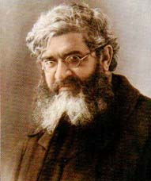

SERVO DI DIO
Domenica 20 Marzo 2011
Sparanise (Caserta)
Programma

Il tutto si svolgerà nella mattinata e si concluderà con il pranzo offerto dall'Opera e dal Comune, secondo il seguente programma:
ore 9.00: concerto della Fanfara dei Bersaglieri per le vie della cittadina.
ore 10.00: rievocazione e rassegna di canti.
ore 11.30: solenne Santa Messa presieduta dal vescovo di Capua Mons. Arturo Aiello.
ore 13.00: inaugurazione della lapide commemorativa nel luogo della dipartita, oggi salone polifunzionale.
ore 13.30: pranzo.

